КОНТРОЛЬНО-СЧЕТНАЯ ПАЛАТА

ТАЙМЫРСКОГО ДОЛГАНО-НЕНЕЦКОГО МУНИЦИПАЛЬНОГО РАЙОНА

УТВЕРЖДАЮ
Председатель
Контрольно - Счетной палаты
Таймырского Долгано-Ненецкого
муниципального района
_________ И.Ф. Ярошук
«03» ноября 2016 г.

Заключение

на отчет об исполнении районного бюджета за 9 месяцев 2016 года

03 ноября 2016 г. г. Дудинка № 23 - 05

1. Общие положения

В соответствии со статьями 264.2., 268.1 Бюджетного кодекса Российской Федерации, статьей 4 Положения о Контрольно-Счетной палате Таймырского Долгано-Ненецкого муниципального района (далее – Контрольно-Счетная палата) и пунктом 1.7. Плана работы Контрольно-Счетной палаты на 2016 год проведена проверка достоверности, полноты и соответствия нормативным требованиям составления и предоставления отчета об исполнении районного бюджета за 9 месяцев 2016 года.
Цель проверки: оценка достоверности, полноты и соответствие нормативным требованиям составления и представления отчета об исполнении районного бюджета за 9 месяцев 2016 года.
Задачи проверки:
- определение полноты и достоверности поступлений денежных средств и их расходования в ходе исполнения районного бюджета;

- определение объема и структуры муниципального долга, размера дефицита (профицита) районного бюджета, источников финансирования дефицита районного бюджета;
- анализ соблюдения бюджетного законодательства в ходе исполнения районного бюджета.
Предмет проверки: отчет об исполнении районного бюджета за девять месяцев 2016 года (ф. 0503117), утвержденный Постановлением Администрации Таймырского Долгано-Ненецкого муниципального района от 14.10.2016 № 693, дополнительные документы и материалы, подтверждающие исполнение районного бюджета за 9 месяцев 2016 года.
Проверка осуществлялась Контрольно-Счетной палатой в соответствии со Стандартом внешнего муниципального финансового контроля СФК 7 «Проведение оперативного контроля за исполнением местного бюджета», утвержденным Решением коллегии Контрольно-Счетной палаты от 11.02.2016 № 3.
Отчет об исполнении районного бюджета за 9 месяцев 2016 года (ф. 0503117) (далее – далее Отчет об исполнении бюджета) представлен в Контрольно-Счетную палату Администрацией Таймырского Долгано-Ненецкого муниципального района (далее – Администрация муниципального района) с соблюдением срока, установленного пунктом 2 статьи 25 Положения о бюджетном процессе в Таймырском Долгано-Ненецком муниципальном районе.

2. Анализ исполнения основных характеристик районного бюджета за 9 месяцев 2016 года.

Решением Таймырского Долгано-Ненецкого районного Совета депутатов от 14.12.2015 № 06-0111 «О районном бюджете на 2016 год и плановый период 2017-2018 годов» (далее – Решение о бюджете) районный бюджет на 2016 год в первоначальной редакции был утвержден по доходам в сумме 6 940 432,11 тыс. руб., по расходам в сумме 7 055 960,78 тыс. руб. с дефицитом в сумме 115 528,66 тыс. руб.
В процессе исполнения районного бюджета за 9 месяцев 2016 года Администрацией муниципального района в порядке правотворческой инициативы три раза вносились изменения в Решение о бюджете.
Внесение изменений в Решение о бюджете на 2016 год в основном было обусловлено:
- увеличением объема доходов за счет безвозмездных поступлений из краевого бюджета на основании уведомлений «Об изменении бюджетных ассигнований на 2016 год», полученных от органов исполнительной власти Красноярского края на общую сумму 62 914,10 тыс. руб.;
- увеличением объема расходов, осуществляемых за счет целевых средств, предоставляемых из краевого бюджета в общей сумме 62 914,10 тыс. руб., за счет использования остатков целевых средств, образовавшихся по состоянию на 01.01.2016 года в сумме 4 840,33 тыс. руб.;
- увеличением объема резервного фонда за счет увеличения размера дефицита районного бюджета в 2016 году на сумму 48 700,00 тыс. руб.;
- необходимостью перераспределения бюджетных ассигнований между главными распорядителями средств районного бюджета и видами расходов;
- в целях дополнительного перераспределения субсидий на возмещение части затрат юридическим лицам и индивидуальным предпринимателям, осуществляющим обеспечение основными продуктами питания населения п. Хантайское Озеро.
В результате изменений, внесенных в Решение о бюджете на 2016 год, районный бюджет был утвержден по доходам в сумме 7 003 346,21 тыс. руб., по расходам в сумме 7 172 415,21 тыс. руб. с дефицитом в сумме 169 069,00 тыс. руб.
В процессе исполнения бюджета в период за 9 месяцев 2016 года Финансовым управлением Администрации муниципального района в соответствии со статьями 217, 217.1, 232 Бюджетного кодекса Российской Федерации (далее – БК РФ) были уточнены основные плановые характеристики районного бюджета на 2016 год. В результате проведенных уточнений районный бюджет по доходам составил в сумме 7 183 396,20 тыс. руб., по расходам в сумме 7 352 586,24 тыс. руб. с дефицитом в сумме 169 190,04 тыс. руб.
Исполнение основных характеристик районного бюджета в январе-сентябре 2016 года характеризуется данными, приведенными в Таблице 1.
Таблица 1

Показатели | Справочно:  исполнение за 9 месяцев |  | 2016 год |  |  | Исполнено %
 | 2014 год | 2015 год | Утвержден.  бюджетные назначения на год | Кассовый  план  (9 месяцев) | Исполнено  за 9 месяцев | к утвержд. бюдж.  назн. на год | к кассов. плану  (9 мес.)
Доходы  (тыс. руб.)  в т.ч.:  - налог. и неналог.  - безвозмезд. | 4 521 320,24  1 110 212,17  3 411 108,07 | 4 538 792,24  517 021,72  4 021 770,52 | 7 183 396,20  807 257,62  6 376 183,58 | 5 151 288,32  580 652,08  4 570 636,24 | 4 738 844,54  525 193,97  4 213 650,57 | 65,97  65,06  66,08 | 91,99  90,45  92,19
Расходы  (тыс. руб.) | 4 686 428,36 | 4 806 227,50 | 7 352 586,24 | 5 213 605,68 | 4 823 585,74 | 65,60 | 92,52
Дефицит (-)/  Профицит (+)  (тыс. руб.) | - 165 108,13 | - 267 435,26 | - 169 190,04 | - 62 317,36 | - 84 741,20 | 50,09 | -

Доходы районного бюджета в отчетном периоде исполнены в сумме 4 738 844,54 тыс. руб., или 65,97 % к утвержденному годовому плану, расходы исполнены в сумме 4 823 585,74 тыс. руб., или 65,60 % к утвержденному годовому плану, дефицит бюджета составил 84 741,20 тыс. руб.
Следует отметить, что в районный бюджет поступило доходов за 9 месяцев 2016 года на 200 052,30 тыс. руб. больше по сравнению с аналогичным периодом 2015 года, за счет увеличения безвозмездных поступлений на сумму 191 880,05 тыс. руб. и увеличения налоговых и неналоговых доходов на общую сумму 8 172,25 тыс. руб.
Фактическое исполнение расходов за отчетный период составило 4 823 585,74 тыс. руб., что на 17 358,24 тыс. руб. больше по сравнению с аналогичным периодом 2015 года.
При этом, программные расходы составили 3 793 145,96 тыс. руб. или 78,64 %, непрограммные расходы составили 1 030 439,78 тыс. руб. или 21,36 % от фактического исполнения расходов районного бюджета за 9 месяцев 2016 года.
Сравнительный анализ показателей отчетного периода с аналогичными показателями предыдущего периода показывает, что наполняемость районного бюджета за 9 месяцев 2016 год осталась на том же уровне, увеличившись всего на 0,01 процентных пункта в сравнении с этим же периодом в 2015 году. По освоению расходов районного бюджета за 9 месяцев 2016 года наблюдается незначительное снижение по сравнению с этим же периодом 2015 года на 0,08 процентных пункта, а по отношению к показателям кассового плана – рост на 2,33 процентных пункта.

2.1. Исполнение районного бюджета по доходам

Поступление доходов районного бюджета за 9 месяцев 2016 года составило 4 738 844,54 тыс. руб., или 65,97 % к годовому плану и 91,99 % к кассовому плану за 9 месяцев 2016 года.
Исполнение доходов районного бюджета за 9 месяцев 2016 года характеризуется показателями, приведенными в Таблице 2.
Таблица 2

Показатели | Справочно:  исполнение за 9 месяцев |  | 2016 год |  | Исполнено  к годовому плану, %
 | 2014 год | 2015 год | Исполнено  за 9 месяцев | План на год
Всего доходов  (тыс. руб.) | 4 521 320,24 | 4 538 792,24 | 4 738 844,54 | 7 183 396,20 | 65,97
в том числе:
Налоговые доходы  (тыс. руб.) | 1 005 088,05 | 378 292,27 | 380 956,22 | 631 338,62 | 60,34
удельный вес, % | 22,23 | 8,33 | 8,04 | 8,80 | х
Неналоговые доходы (тыс. руб.) | 105 124,12 | 138 729,45 | 144 237,75 | 175 919,00 | 81,99
удельный вес, % | 2,33 | 3,06 | 3,04 | 2,45 | х
Безвозмездные поступления  (тыс. руб.) | 3 411 108,07 | 4 021 770,52 | 4 213 650,57 | 6 376 138,58 | 66,09
удельный вес, % | 75,44 | 88,61 | 88,92 | 88,76 | х

В структуре доходов районного бюджета за 9 месяцев 2016 года, по сравнению с соответствующим периодом 2015 года, доля исполненных налоговых и неналоговых доходов районного бюджета снизилась на 0,31 процентных пункта. При этом доля исполненных налоговых доходов сократилась на 0,29 процентных пункта, доля исполненных неналоговых доходов на 0,02 процентных пункта.
В абсолютных значениях, по сравнению с соответствующим периодом 2015 года, произошло увеличение поступлений по налоговым доходам (на сумму 2 663,95 тыс. руб.), и по неналоговым доходам (на сумму 5 508,30 тыс. руб.).
Основным источником налоговых доходов в отчетном периоде текущего финансового года, как и в прошлые годы, остается налог на доходы физических лиц, поступления по которому за 9 месяцев 2016 года составили 336 849,61 тыс. руб. или 88,42 % к объему поступивших налоговых доходов.
Основными источниками неналоговых доходов являлись доходы от использования имущества, находящегося в государственной и муниципальной собственности, поступления по которым за 9 месяцев 2016 года составили
92 706,85 тыс. руб. или 64,27 % к объему поступивших неналоговых доходов.
Доля безвозмездных поступлений за 9 месяцев 2016 года в общем объеме доходов районного бюджета составила 88,92 % и увеличилась по сравнению с соответствующим периодом 2015 года на 0,31 процентных пункта. В абсолютном значении безвозмездные поступления увеличились на 191 880,05 тыс. руб. и составили 4 213 650,57 тыс. руб.
Процент исполнения по субсидиям к годовому плану составил 53,95 %, по дотациям – 60,10 %, по субвенциям на исполнение государственных полномочий – 70,58 %.

2.2. Исполнение районного бюджета по расходам

Расходы районного бюджета за 9 месяцев 2016 года составили сумму 4 823 585,74 тыс. руб. или 65,60 % к утвержденному годовому плану и 92,52 % к кассовому плану за 9 месяцев 2016 года.
В аналогичном периоде 2015 года расходы районного бюджета были профинансированы в сумме 4 806 227,50 тыс. руб., или 65,68 % к уточненному годовому плану, и 90,19 % к кассовому плану.

В абсолютных значениях, по сравнению с аналогичным периодом 2015 года, расходы районного бюджета за 9 месяцев 2016 года увеличились на 17 358,24 тыс. руб., или на 0,36 %.

Исполнение годовых бюджетных назначений в разрезе разделов бюджетной классификации расходов за 9 месяцев 2016 года представлено на рисунке 1.

Исполнение расходов районного бюджета за 9 месяцев 2016 года осуществлялось по 13 разделам бюджетной классификации расходов, из которых 1 раздел – 02 «Национальная оборона» исполнен на 100,00 %, 5 разделов исполнены в объемах от 70,10 % до 81,22 %, 6 разделов в объемах от 50,88 % до 69,36 % и 1 раздел в объеме менее 36 % к утвержденным по уточненной бюджетной росписи объемам расходов.

Рисунок 1

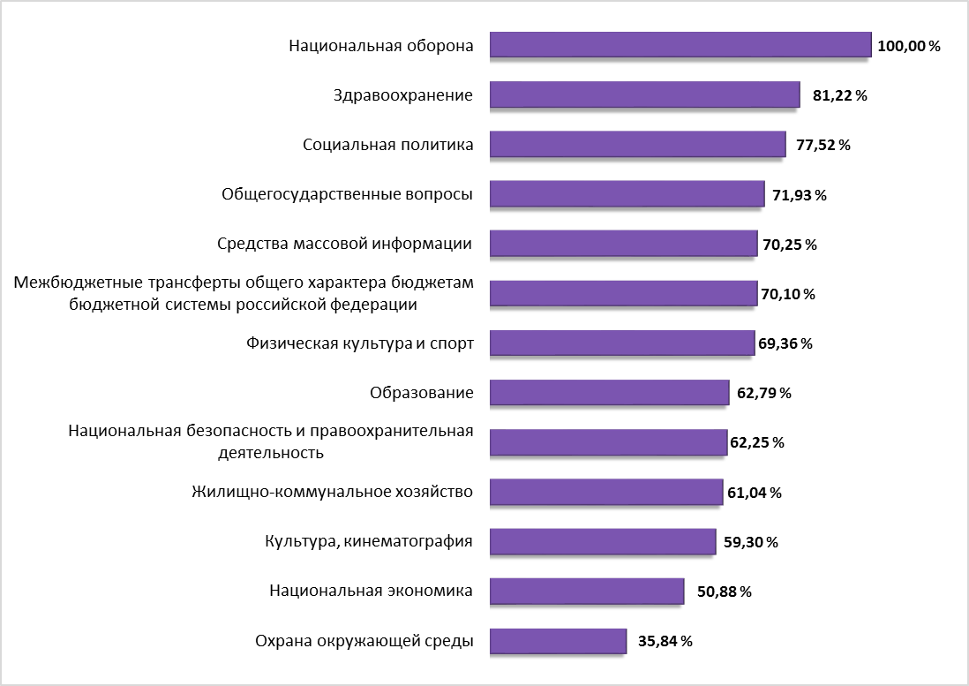

В целом расходы районного бюджета не исполнены на общую сумму 390 019,94 тыс. руб. или на 7,48 % по отношению к утвержденному кассовому плану на 9 месяцев 2016 года. Основными причинами не исполнения бюджетных ассигнований явились:
- по Управлению развития инфраструктуры – экономия, образовавшаяся из-за разницы между запланированным объем субвенций на осуществление органами местного самоуправления отдельных государственных полномочий Красноярского края по реализации отдельных мер по обеспечению ограничения платы граждан за коммунальные услуги на 2016 год, и фактической потребностью в средствах определенной в соответствии с утвержденными тарифами на коммунальные услуги; непредставление подрядчиком исполнительной документации и нарушение сроков исполнения и условий контракта по капитальному ремонту ТМК ОУ «Хатангская средняя общеобразовательная школа-интернат»;
- по Управлению образования – несвоевременное предоставление поставщиками счетов для оплаты товаров, работ, услуг по заключенным контрактам; длительность проведения конкурсных процедур по заключению муниципальных контрактов; превышение запланированных объемов потребления коммунальных услуг и услуг связи над фактической потребностью.

Анализ исполнения за 9 месяцев 2016 года расходов главными распорядителями средств районного бюджета представлен в Таблице 3.
Таблица 3

Наименование | Утвержденные бюджетные назначения на 2016 год  (тыс. руб.) | Утвержденные кассовым планом бюджетные назначения на  9 месяцев 2016 года  (тыс. руб.) | Исполнено по отчету об исполнении бюджета  (тыс. руб.) | % исполнения к году | % исполнения к 9 месяцам 2016 года
А | 1 | 2 | 3 | 4 | 5
Администрация муниципального района | 794 014,43 | 540 965,86 | 519 360,42 | 65,41 | 96,01
Избирательная комиссия | 5 712,13 | 5 094,60 | 4 894,96 | 85,69 | 96,08
Управление записи актов гражданского состояния | 7 971,30 | 6 123,72 | 5 650,25 | 70,88 | 92,27
Контрольно-Счетная палата | 14 757,46 | 12 556,67 | 12 556,46 | 85,09 | 100,00
Таймырский районный Совет депутатов | 35 574,65 | 30 016,85 | 27 067,89 | 76,09 | 90,18
Управление развития инфраструктуры | 1 706 404,46 | 1 149 939,91 | 917 798,00 | 53,79 | 79,81
Управление муниципального заказа и потребительского рынка | 753 785,29 | 690 074,03 | 642 161,77 | 85,19 | 93,06
Управление социальной защиты населения | 248 929,25 | 177 879,88 | 171 652,47 | 68,96 | 96,50
Управление имущественных отношений | 19 244,97 | 15 374,64 | 14 665,72 | 76,21 | 95,39
Управление образования | 2 836 250,98 | 1 935 691,77 | 1 869 702,91 | 65,92 | 96,59
Управление по делам гражданской обороны и чрезвычайным ситуациям | 126 847,65 | 82 459,21 | 81 234,94 | 64,04 | 98,52
Финансовое управление | 803 093,67 | 567 428,52 | 556 839,95 | 69,34 | 98,13
ВСЕГО РАСХОДОВ | 7 352 586,24 | 5 213 605,66 | 4 823 585,74 | 65,60 | 92,52

Исполнение расходов районного бюджета в отчетном периоде осуществляли 12 главных распорядителей бюджетных средств районного бюджета.

В ведомственной структуре расходов, из произведенных за 9 месяцев 2016 года расходов районного бюджета 71,10 % распределены между тремя главными распорядителями бюджетных средств (далее – ГРБС):

- Управлением образования в размере 1 869 702,91 тыс. руб. (38,76 %);

- Управлением развития инфраструктуры в размере 917 798,00 тыс. руб. (19,03 %);

- Управлением муниципального заказа и потребительского рынка в размере 642 161,77 тыс. руб. (13,31 %).

На долю остальных 9 ГРБС приходится 28,90 % исполненных расходных обязательств, из которых основная доля приходится на: Финансовое управление – 11,54 % (556 839,95 тыс. руб.), Администрацию муниципального района – 10,77 % (519 360,42 тыс. руб.), Управление социальной защиты населения – 3,56 % (171 652,47 тыс. руб.), Управление по делам гражданской обороны и чрезвычайным ситуациям – 1,68 % (81 234,94 тыс. руб.). Удельный вес расходов каждого из оставшихся 5 главных распорядителей бюджетных средств незначителен и не превышает 1,0 %.

Одним из ГРБС – Контрольно-Счетной палатой, освоение расходов составило 100,0 % к расходам, утвержденным кассовым планом на 9 месяцев 2016 года.
По семи ГРБС исполнение варьирует от 95,39 % до 98,52 % (Управление по делам гражданской обороны и чрезвычайным ситуациям – 98,52 %, Финансовое управление – 98,13 %, Управление образования – 96,59 %, Управление социальной защиты населения – 96,50 %, Избирательная комиссия – 96,08 %, Администрация муниципального района – 96,01 %, Управление имущественных отношений – 95,39 %).
По трем ГРБС исполнение варьирует от 90,18 % до 93,06 % (Управление муниципального заказа и потребительского рынка – 93,06 %, Управление записи актов гражданского состояния – 92,27 %, Таймырский районный Совет депутатов – 90,18 %).
По одному ГРБС исполнение не превысило 80,0 % (Управление развития инфраструктуры – 79,81 %), что требует дополнительного пояснения распорядителя бюджетных средств.

2.3. Исполнение муниципальных программ

В соответствии с Решением о бюджете на 2016 год на территории муниципального района предусматривалась реализация 10 муниципальных программ. Общий объем финансирования, предусмотренный на реализацию муниципальных программ, был утвержден в сумме 5 682 710,72 тыс. руб., что составляет 79,23 % общего объема расходов районного бюджета.
В соответствии с Отчетом об исполнении бюджета, утвержденные бюджетные назначения на реализацию мероприятий 10 муниципальных программ в 2016 году составили 5 771 385,79 тыс. руб., или 79,23 % общего объема расходов районного бюджета.
По итогам 9 месяцев 2016 года, исполнение расходов районного бюджета по мероприятиям муниципальных программам составило 3 793 145,96 тыс. руб. или 51,59 % от утвержденных годовых бюджетных назначений.

Информация по исполнению районного бюджета в разрезе муниципальных программ за 9 месяцев 2016 года представлена в Таблице 5.

Таблица 5

Наименование муниципальных программ | Утвержден. бюджетные назначения на 2016 год  (тыс. руб.) | Исполнение за  9 месяцев текущего года  (тыс. руб.) | Доля мун. програм. (%)  к общему V исполнен. програм. расходов
А | 1 | 2 | 3
01 «Защита населения и территорий муниципального района от чрезвычайных ситуаций природного и техногенного характера» | 126 459,84 | 80 847,14 | 2,13
02 «Развитие образования муниципального района» | 2 830 612,54 | 1 861 423,95 | 49,07
03 «Культура Таймыра» | 97 214,79 | 69 510,37 | 1,83
04 «Развитие физической культуры и спорта на территории муниципального района» | 55 070,12 | 38 138,83 | 1,01
05 «Молодежь Таймыра» | 13 245,53 | 9 404,75 | 0,25
07 «Развитие малого и среднего предпринимательства в муниципальном районе» | 3 575,48 | 282,59 | 0,01
08 «Создание условий для безопасного и комфортного функционирования объектов муниципальной собственности и обеспечения населения и учреждений жилищно-коммунальными услугами и топливно-энергетическими ресурсами» | 2 252 477,82 | 1 489 379,08 | 39,27
09 «Улучшение жилищных условий отдельных категорий граждан муниципального района» | 15 566,30 | 15 137,02 | 0,40
10 «Развитие транспортно-дорожного комплекса муниципального района» | 189 385,97 | 127 843,80 | 3,37
11 «Создание условий для сохранения традиционного образа жизни КМНС муниципального района и защиты их исконной среды обитания» | 187 777,40 | 101 178,43 | 2,67
ИТОГО: | 5 771 385,79 | 3 793 145,96 | 100,00

В структуре исполненных программных расходов наибольшую долю составляют расходы на следующие программы:

- «Развитие образования Таймырского Долгано-Ненецкого муниципального района» – 49,07 %;

- «Создание условий для безопасного и комфортного функционирования объектов муниципальной собственности и обеспечения населения и учреждений жилищно-коммунальными услугами и топливно-энергетическими ресурсами» – 39,27 %;
Доля расходов по остальным 8 муниципальным программам, варьируется от 0,01 % по муниципальной программе «Развитие малого и среднего предпринимательства в муниципальном районе» до 3,37 % по муниципальной программе «Развитие транспортно-дорожного комплекса муниципального района».

Освоение годовых бюджетных назначений в разрезе муниципальных программ в процентном отношении за 9 месяцев 2016 года представлено на рисунке 2.

Рисунок 2

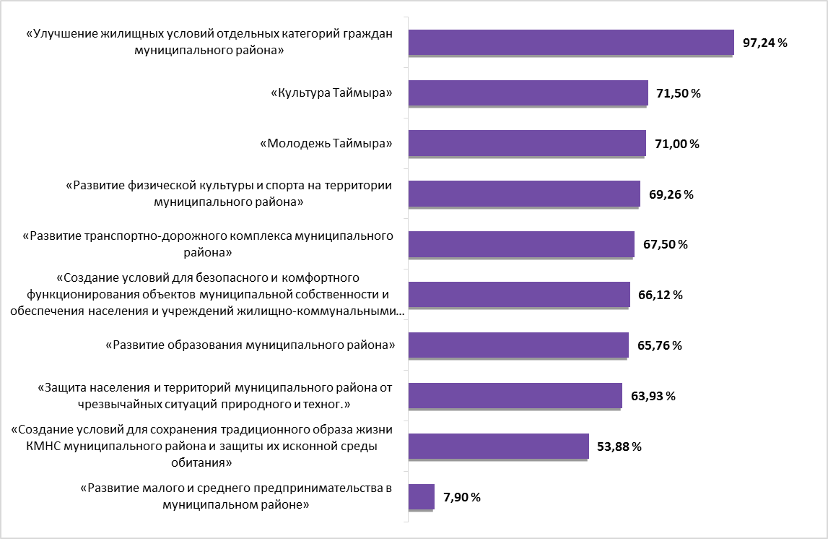

Освоение программных расходов за 9 месяцев 2016 года по отношению к годовым бюджетным назначениям составило:
- по одной программе свыше 97 %;
- по двум программам от 71 до 72 %;
- по пяти программам от 60 до 70 %;
- по одной программе чуть более 50 %;
- по одной программе менее 8 %.
Самый высокий процент исполнения (97,24 %) сложился по муниципальной программе «Улучшение жилищных условий отдельных категорий граждан муниципального района», самый низкий процент исполнения (7,90 %) по муниципальной программе «Развитие малого и среднего предпринимательства в муниципальном районе».

2.4. Анализ информации о поступлении и расходовании средств муниципального дорожного фонда

Решением о бюджете на 2016 год объем бюджетных ассигнований дорожного фонда муниципального района на 2016 год был утвержден в сумме 16 883,83 тыс. руб.
Положение о порядке формирования и использования бюджетных ассигнований муниципального дорожного фонда муниципального района, утверждено Решением Таймырского Долгано-Ненецкого районного Совета депутатов от 18.11.2013 № 02-0010 «О создании муниципального дорожного фонда Таймырского Долгано-Ненецкого муниципального района» (далее – Порядок).
Согласно данным Отчета об исполнении бюджета (ф.0503117) по состоянию на 01.10.2016 объем поступлений в муниципальный дорожный фонд составил 14 620,47 тыс. руб. и сложился из:
- акцизов на автомобильный бензин, прямогонный бензин, дизельное топливо, моторные масла для дизельных и карбюраторных (инжекторных) двигателей, производимые на территории РФ, в сумме 8 561,95 тыс. руб.;
- налога на доходы физических лиц в сумме 5 139,83 тыс. руб.;
- доходов от платы в счет возмещения вреда, причиняемого автомобильным дорогам местного значения транспортными средствами, осуществляющими перевозки тяжеловесных и (или) крупногабаритных грузов, в сумме 534,79 тыс. руб.;
- государственной пошлины за выдачу органом местного самоуправления муниципального района специального разрешения на движение по автомобильным дорогам транспортных средств, осуществляющих перевозки опасных, тяжеловесных и (или) крупногабаритных грузов, в сумме 383,90 тыс. руб.
Расходование средств муниципального дорожного фонда за 9 месяцев 2016 года на содержание автомобильных дорог общего пользования и искусственных сооружений на них, согласно данным Отчета об исполнении бюджета, произведено в объеме 10 570,35 тыс. руб. или 62,61 % от утвержденного годового объема бюджетных ассигнований.
Остаток неиспользованных средств дорожного фонда на 01.10.2016 года составил 4 050,12 тыс. руб. или 27,70 % от объем поступивших средств в муниципальный дорожный фонд.

Контрольно-Счетная палата отмечает, что в нарушение п. 6 Порядка, не использованные в 2015 году бюджетные назначения в сумме 2 852,62 тыс. руб. не были направлены на увеличение бюджетных ассигнований дорожного фонда в 2016 году.
Следует отметить, что бюджетные ассигнования дорожного фонда являются целевыми средствами и используются в целях финансового обеспечения дорожной деятельности в отношении автомобильных дорог местного значения.

2.5. Анализ в сфере муниципальных закупок товаров, работ и услуг

В соответствии со статьёй 98 Федерального закона от 05.04.2013 № 44-ФЗ
«О контрактной системе в сфере закупок товаров, работ, услуг для обеспечения государственных и муниципальных нужд» (далее – Федеральный закон № 44-ФЗ) проведен анализ в сфере муниципальных закупок за 9 месяцев 2016 года на основании сведений, содержащихся в единой информационной системе (далее – ЕИС) и информации представленной главными распорядителями бюджетных средств районного бюджета (далее – ГРБС, заказчики).
Управление муниципального заказа и потребительского рынка Администрации Таймырского Долгано-Ненецкого муниципального района (далее – УМЗ и ПР) в отчетном периоде было наделено и исполняло полномочия в сфере размещения муниципального заказа для муниципальных нужд и нужд муниципальных бюджетных учреждений. Закупки на поставку товаров, выполнение работ и оказание услуг для муниципальных нужд и нужд заказчиков в отчетном периоде осуществлялись в порядке, предусмотренном Федеральным законом № 44-ФЗ.
Согласно сведениям, содержащимся в ЕИС, за 9 месяцев 2016 года УМЗ и ПР по заявкам заказчиков размещено 374 закупки конкурентными способами на общую сумму 1 574 480,95 тыс. руб., из них 171 закупка на общую сумму 291 084,96 тыс. руб. размещена для субъектов малого и среднего предпринимательства, 138 закупок на общую сумму 243 550,58 тыс. руб. или 26,95 % от всего объема осуществленных в отчетном периоде закупок, размещены заказчиками у единственного поставщика (подрядчика, исполнителя) (в случае когда заказчик в соответствии с частью 2 статьи 93 Федерального закона № 44-ФЗ обязан размещать в ЕИС извещении об осуществлении закупки).
Распределение размещенных закупок по способу определения поставщиков (подрядчиков, исполнителей) представлено на рисунке 3.

Рисунок 3

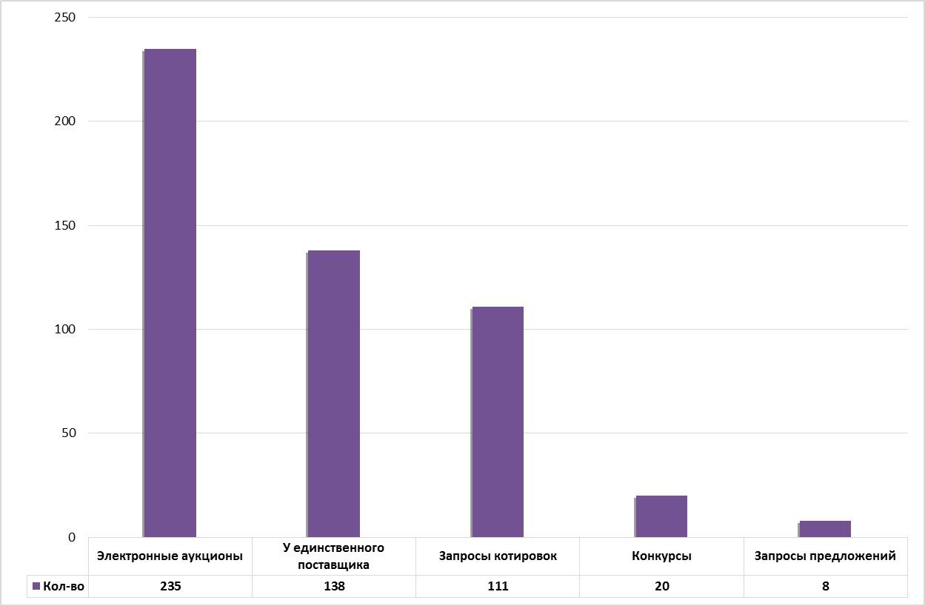

Наибольшее количество закупок осуществляемых конкурентным способом – 235 (62,83 %), на общую сумму 1 306 703,79 тыс. руб., размещено посредством электронных аукционов, запросами котировок размещено – 111 (29,68 %) закупок, на общую сумму 22 456,31 тыс. руб., конкурсами размещено – 20 (5,35 %) закупок, на общую сумму 238 324,85 тыс. руб., запросами предложений – 8 (2,14 %) закупок, на общую сумму 6 996,00 тыс. руб.
Анализ реестра контрактов размещенного в ЕИС показал, что в рамках осуществленных закупок, в отчётном периоде заключено 612 контрактов на общую сумму 2 092 317,62 тыс. руб.
Наибольший удельный вес по цене заключенных контрактов пришелся на следующие закупки:
- поставка угля каменного (три контракта) на общую сумму 789 297,96 тыс. руб.;
- строительство «под ключ» объекта: «Интернат на 250 мест» в п. Носок с.п. Караул Таймырского Долгано-Ненецкого муниципального района на сумму 415 000,00 тыс. руб.;
- поставка продуктов питания для образовательный учреждение (131 контракт) на общую сумму 202 619,51 тыс. руб.;
- выполнение ремонтно-восстановительных работ, работ по электроснабжению и специальных ремонтно-восстановительных работ после пожара административного здания, расположенного по адресу: г. Дудинка, ул. Советская, 35 (три контракта) на общую сумму 70 393,70 тыс. руб.
Следует отметить, что независимо от способа размещения закупок, по той или иной причине большинство конкурентных закупок признаются несостоявшимися. Анализ представленной заказчиками информации показал, что за 9 месяцев 2016 года более 60 % всех опубликованных УМЗ и ПР закупок, а в натуральном выражении 227 из 374 были признаны несостоявшимися. При этом в случаях, когда на участие в торгах была подана одна единственная заявка или было подано несколько заявок, где соответствующей требованиям была признана одна, контракты с такими участниками заключались как с единственным поставщиком в соответствии с пунктом 25 части 1 статьи 93 Федерального закона № 44-ФЗ.
Распределение несостоявшихся закупок по способу определения поставщиков (подрядчиков, исполнителей) представлено на рисунке 4.
Рисунок 4

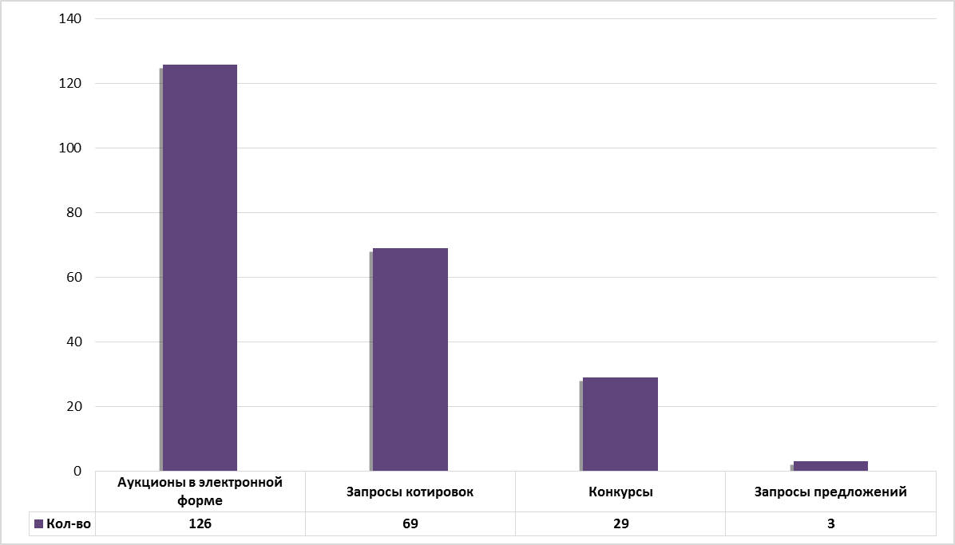

Анализ представленной заказчиками информации показал, что за 9 месяцев 2016 года по вышеуказанному пункту Федерального закона № 44-ФЗ заключено 273 контракта на общую сумму 1 141 957,56 тыс. руб., что составляет 72,53 % от суммы всех размещенных конкурентным способом закупок.
На основании пункта 4 части 1 статьи 93 Федерального закона № 44-ФЗ, когда цена контракта не должна превышать 100,00 тыс. руб., заказчиками самостоятельно осуществлено 1023 закупки на общую сумму 39 419,53 тыс. руб.
Анализ представленной информации позволил выявить, что одним из заказчиков, в нарушение пункта 4 части 1 статьи 93 Федерального закона № 44-ФЗ, заключено дополнительное соглашение о внесении изменений в муниципальный контракт в части увеличения цены контракта на сумму, превышающую максимально предельное значение для таких контрактов в 100,00 тыс. руб.

3. Исполнение районного бюджета по источникам финансирования дефицита, муниципальный долг и расходы на его обслуживание, погашение муниципальных долговых обязательств

Исполнение районного бюджета по источникам финансирования дефицита бюджета за 9 месяцев 2016 года составило 84 741,20 тыс. руб. или 50,09% к утвержденному годовому плану.
На покрытие дефицита бюджета были использованы следующие источники внутреннего финансирования дефицита:
- изменения остатков средств на счетах по учету средств бюджета в сумме 94 863,20 тыс. руб.;
- возврат бюджетных кредитов, предоставленных за счет средств районного бюджета в сумме 4 500,00 тыс. руб. (из бюджета сельского поселения Караул);
- предоставление бюджетных кредитов из бюджета муниципального района в сумме (-) 14 622,00 тыс. руб. (бюджету городского поселения Дудинка).
Муниципальный долг муниципального района по состоянию на 01.10.2016 составил 0,00 тыс. руб., расходы на обслуживание и погашение муниципальных долговых обязательств за 9 месяцев 2016 года не осуществлялись по причине их отсутствия.

ВЫВОДЫ

В ходе проверки достоверности отражения доходов, расходов и дефицита районного бюджета, указанных в Отчете об исполнении районного бюджета за 9 месяцев 2016 года, установлено следующее:
1. Не использованные в 2015 году бюджетные назначения в сумме 2 852,62 тыс. руб. в соответствии с проектом Решения № 2120158 «О внесении изменений в Решение Таймырского Долгано-Ненецкого районного Совета депутатов «О районном бюджете на 2016 год и плановый период 2017–2018 годов» будут учтены в составе источников формирования дорожного фонда 2016 года.
2. В нарушение пункта 4 части 1 статьи 93 Федерального закона № 44-ФЗ, одним из заказчиков заключено дополнительное соглашение о внесении изменений в муниципальный контракт в части увеличении цены контракта на сумму, превышающую максимально предельное значение для таких контрактов в 100,00 тыс. руб.

РЕКОМЕНДАЦИИ

Главным распорядителям бюджетных средств районного бюджета (заказчикам):
Исключить в дальнейшем внесение изменений в контракты в части увеличения цены контракта на сумму, превышающую максимально предельное значение в 100,00 тыс. руб. для контрактов заключаемых на основании пункта 4 части 1 статьи 93 Федерального закона № 44-ФЗ.

Начальник
экспертно-аналитического отдела С.А. Симутин

Инспектор
экспертно-аналитического отдела К.О. Жулев

Контрольно-Счетная палата в своих Заключениях на отчет об исполнении районного бюджета за I квартал и I полугодие 2016 года подробно описывала данное нарушение, которое по истечению 9 месяцев 2016 года не исправлено.

